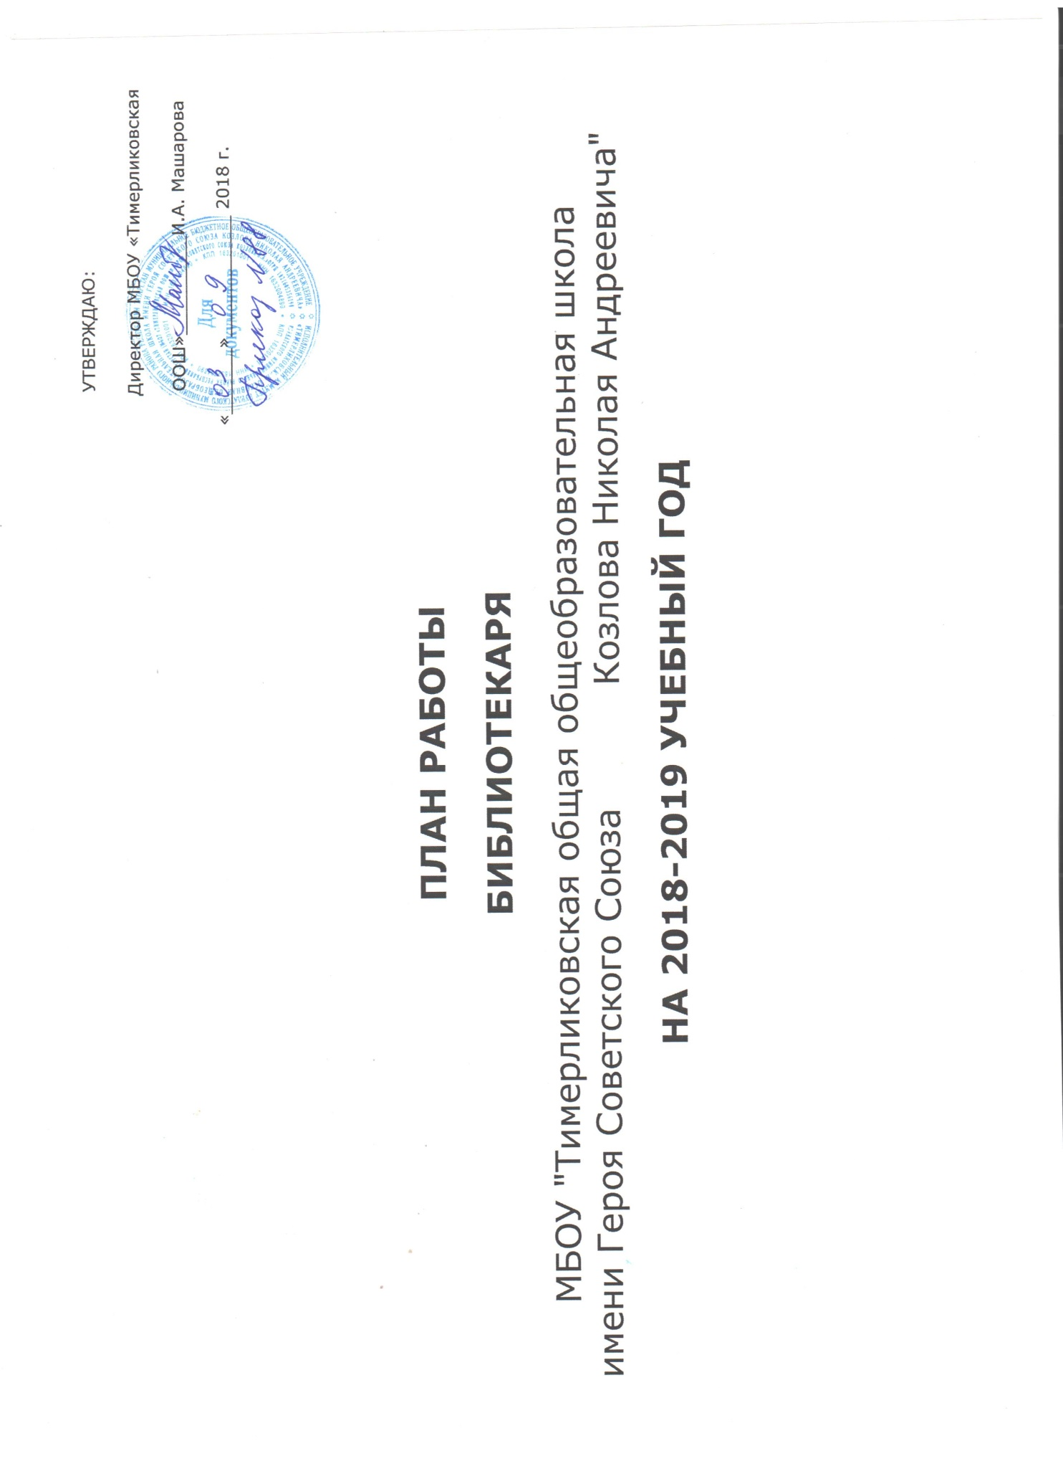

- Вводная часть
Задачи библиотеки.
- Обеспечение учебно-воспитательного процесса и самообразования путём библиотечно-библиографического и информационного обслуживания обучающихся и педагогов;
- формирование у школьников навыков независимого библиотечного пользователя, информационной культуры и культуры чтения.

Основные функции библиотеки:
- Образовательная – поддерживать и обеспечивать образовательные цели.
- Информационная – предоставлять возможность использовать информацию вне зависимости от её вида.
- Культурная - способствует развитию общей культуры пользователей, приобщает их к важнейшим достижениям национальной и мировой культуры, внедряет нормы, традиции, достижения культуры в их сознание, жизнь, быт.

2. Формирование фонда библиотеки.
№п/п | Число | Содержание работы | Класс | Часы | Срок исполнения | Отчёт о проведении
 |  | I.Работа с фондом учебной литературы
1. |  | Подведение итогов движения фонда.  Диагностика обеспеченности учащихся школы учебниками и учебными пособиями на 2018-2019 учебный год. |  |  | Сентябрь
2. |  | Составление библиографической модели комплектования фонда учебной литературы:  а) работа с каталогами, тематическими планами издательств, перечнями учебников и учебных пособий, рекомендованных и допущенных Министерством образования и науки;  б) составление совместно с учителями-предметниками заказа на учебники с учётом их требований;  в) формирование общешкольного заказа на учебники на 2018-2019 учебный год;  г) осуществление контроля за выполнением сделанного заказа;  д) подготовка перечня учебников, планируемых к использованию в новом учебном году для обучающихся и родителей;  е) приём и обработка поступивших учебников:  - оформление накладных;  - запись в книгу суммарного учёта;  - штемпелевание;  - составление списков класса |  |  | Январь-февраль  Январь  Февраль  По мере поступления
3. |  | Составление отчётных документов, диагностика уровня обеспеченности обучающихся учебниками и другой литературой |  |  | Сентябрь
4. |  | Приём и выдача учебников (по графику) |  |  | Май, август-сентябрь
5. |  | Информирование учителей и обучающихся о новых поступлениях учебников и учебных пособий |  |  | Сентябрь
6. |  | Выставка учебников и учебных пособий, предлагаемых Центром учебно-методической литературы, формирование заказа учебных пособий, контроль за осуществлением исполнения заказа. |  |  | Сентябрь-май
7. |  | Списание с учётом ветхости и смены программ |  |  | Декабрь
 |  | II.Работа с фондом художественной литературы
1. |  | Обеспечение свободного доступа в библиотеке:  - к художественной литературе;  - к фонду учебников (по требованию) |  |  | Постоянно
2. |  | Выдача изданий читателям |  |  | Постоянно
3. |  | Соблюдение правильной расстановки фонда на стеллажах |  |  | Постоянно
4. |  | Систематическое наблюдение за своевременным возвратом в библиотеку выданных изданий
5. |  | Ведение работы по сохранности фонда |  |  | Постоянно
6. |  | Создание и поддержка комфортных условий для читателей. |  |  | Постоянно
7. |  | Работа по мелкому ремонту художественных изданий, методической литературы и учебников с привлечением учащихся |  |  | Постоянно
8. |  | Периодическое списание фонда с учётом ветхости |  |  | Декабрь
 |  | III. Комплектование фонда периодики
1. |  | Оформление подписки на 1 полугодие 2018 г. |  |  | Октябрь
 |  | IV. Работа с читателями
1. |  | Обслуживание читателей на абонементе |  |  | Постоянно
2. |  | Рекомендательные беседы при сдаче книг |  |  | Постоянно
 |  | V. Работа с педагогическим коллективом
1. |  | Рекомендательные беседы о новых изданиях, поступивших в библиотеку |  |  | По мере поступления
2. |  | Информирование учителей о новой учебной и методической литературе, журналах и газетах |  |  | На педсоветах
3. |  | Поиск литературы и периодических изданий по заданной тематике. Оказание помощи педагогическому коллективу в поиске информации. |  |  | Постоянно
 |  | VI. Работа с обучающимися школы
1. |  | Обслуживание пользователей согласно расписанию работы библиотеки |  |  | Постоянно
2. |  | Проводить беседы с вновь записавшимися пользователями о правилах поведения в библиотеке, о культуре чтения книг и журнальной периодики |  |  | Постоянно
3. |  | Рекомендовать художественную литературу и периодические издания согласно возрастным категориям каждого пользователя библиотеки |  |  | Постоянно
 |  | VII. Массовая работа
1. | 07.09  08.09 | Ежемесячные выставки к юбилейным датам писателей и знаменательным датам:  95 лет (1923-2004) со дня рождения Эдуарда Аркадьевича Асадова - русского поэта.  95 лет (1923-2003) со дня рождения Расула Гамзатовича Гамзатова - дагестанского поэта. | 7 - 9 |  | Сентябрь  Сентябрь
 | 03.10  03.10  05.10  10.10  19.10 | 145 лет (1873-1945) со дня рождения Вячеслава Яковлевича Шишкова - русского писателя.  145 лет (1873-1950) со дня рождения Ивана Сергеевича Шмелева - русского писателя.  Международный день учителя  155 лет (1863-1956) со дня рождения Владимира Афанасьевича Обручева - русского писателя, ученого-геолога.  День Царскосельского лицея. | 9  9  1 – 9  9  7 - 8 |  | Октябрь  Октябрь  Октябрь  Октябрь  Октябрь
 | 04.11  30.11 | День народного единства. День освобождения Москвы силами народного ополчения под руководством Кузьмы Минина и Дмитрия Пожарского от польских интервентов (1612 г.)  105 лет (1913-1972) со дня рождения Виктора Юзефовича Драгунского - русского детского писателя. | 1 - 9  4 - 9 |  | Ноябрь  Ноябрь
 | 04.12  05.12  05.12  13.12 | 115 лет (1903-1979) со дня рождения Лазаря Иосифовича Лагина - русского писателя.  95 лет (1923-1984) со дня рождения Владимира Федоровича Тендрякова - русского писателя.  215 лет (1803-1873) со дня рождения Федора Ивановича Тютчева - русского поэта, несравненного мастера философской, пейзажной и любовной лирики.  115 лет (1903-1942) со дня рождения Евгения Петрова (Катаева Евгения Петровича) - русского писателя-сатирика. | 1-5  8-9  1-9  9 |  | Декабрь
 | 01.01  01.01  22.01  25.01  27.01 | 100 лет со дня рождения русского писателя Д.А. Гранина (1919-2017)  100 лет со дня рождения американского писателя Д.Д. Сэлинджера (1919-2010)  115 лет со дня рождения писателя и публициста А.П. Гайдара (1904-1941)  260 лет со дня рождения шотландского поэта Р. Бернса (1759-1796)  140 лет со дня рождения писателя и очеркиста П.П. Бажова (1879-1950) | 8-9  9  1-5  8  1-4 |  | Январь
 | 01.02  11.02  13.02 | 135 лет со дня рождения русского писателя Е.И. Замятина (1884-1937)  125 лет со дня рождения русского писателя В.В. Бианки (1894-1959)  250 лет со дня рождения писателя и драматурга И.А. Крылова (1769-1844) | 1 - 4  5 - 7 |  | Февраль
 | 02.03  03.03  03.03  03.03  06.03  15.03  15.03 | 195 лет со дня рождения русского писателя и педагога К.Д. Ушинского(1824-1870/71)  Всемирный день писателя  120 лет со дня рождения русского писателя Ю.К. Олеши (1899-1960)  90 лет со дня рождения детской писательницы И.П. Токмаковой (1929)  90 лет со дня рождения писателя и поэта Ф.А. Искандера (1929-2016)  95 лет со дня рождения русского писателя Ю.В. Бондарева (1924)  135 лет со дня рождения русского писателя-фантаста А.Р. Беляева (1884-1942) | 1-9  1-9  1-4  7-9  9  5 -8 |  | Март
 | 01.04  12.04  14.04  22.04  22.04 | 210 лет со дня рождения Н.В. Гоголя (1809-1852)  Памятная дата России: День космонавтики установлен указом Президиума Верховного Совета СССР в 1962 году в ознаменование полета человека в космос. Всемирный день авиации и космонавтики с 2011 года он носит еще одно название - Международный день полета человека в космос.  275 лет со дня рождения русского драматурга Д.И. Фонвизина (1744-1792)  120 лет со дня рождения писателя и литературоведа В.В. Набокова (1899-1977)  455 лет со дня рождения английского поэта и драматурга У. Шекспира(1564-1616) | 7-9  1 –9  1 - 9  8-9  9  8-9 |  | Апрель
 | 01.05  09.05  10.05  11.05  21.05  24.05 | 95 лет со дня рождения писателя В.П. Астафьева (1924-2001)  День воинской славы России: День Победы советского народа в Великой Отечественной войне 1941 - 1945 годов (1945 год).  95 лет со дня рождения поэтессы Ю.В. Друниной (1924-1991)  155 лет со дня рождения английской писательницы Э.Л. Войнич (1864-1960)  95 лет со дня рождения русского писателя Б.Л. Васильева (1924-2013)  День славянской письменности и культуры | 5 -8  1 - 4  8-9  5-7  8-9  1-9 |  | Май
2. |  | Подписка на газеты и журналы на I полугодие 2018 г. |  |  | Сентябрь
3. | 04.10 | Беседа о животных, викторина по книгам детских писателей-натуралистов. | 1-4 | 2 | октябрь
4. | 22.10 | Литературный праздник Белых Журавлей в России. Этот день – посвящается вечной памяти тех, кто погиб на поле брани во время военных действий и конфликтов. Он олицетворяет чувство благодарности и признательности за героизм и отвагу, беспрецедентное мужество и любовь к своему Отечеству. | 7 | 2 | Октябрь
5. | 30.11 | «Писатель щедрый и радостный». Литературная викторина по рассказам В.Ю.Драгунского, посвящённая его 105-летию . | 3 - 4 | 2 | Ноябрь
9. | 14.12 | День Наума Грамотника. Беседа-игра. | 1-4 | 2 | Декабрь
10. | 22.01 | Урок-беседа «Всадник, скачущий впереди», посвящённый 105-летию А.П.Гайдара | 4-5 | 2 | Январь
11. | 27.01 | «Малахитовая шкатулка». Викторина по сказам П.П.Бажова к юбилею писателя | 3-4 | 2 | Январь
12. | 12.02 | «Мир вокруг нас» - Литературная игра, посвящённая творчеству В.В.Бианки. | 2 - 3 | 2 | Февраль
13. | 13.02 | Конкурс инсценировок басен И.А.Крылова к 250-летию поэта. | 6-7 | 2 | Февраль
14. | 03.03 | Литературная игра «Происшествие в городе трёх толстяков» по книге Ю.К.Олеши к юбилею писателя. | 3 - 4 | 2 | Март
15. | 01.04 | Литературное путешествие по произведениям Н.В.Гоголя к 210-летию со дня рождения писателя | 7-8 | 2 | Апрель
16. | 12.04 | Викторина «Через тернии к звёздам», посвящённая Дню космонавтики. | 5- 6 | 2 | Апрель
17. | 07.05 | Мероприятие, посвящённое 74 годовщине Дня  Победы в Великой Отечественной войне «Дорогами мужества». | 6 | 2 | Май
 |  | VII. Реклама библиотеки.
 |  | Рекламная деятельность библиотеки:  - устная – во время перемен, на классных часах, классных собраниях;  - наглядная – информационные объявления о выставках и мероприятиях, проводимых библиотекой;  - Оформление выставки одного автора:  «Календарь знаменательных и памятных дат». |  |  | Постоянно  По мере требования  В течение года
 |  | IX. Профессиональное развитие
1. |  | Участие семинарах района |  |  | В течение года
2. |  | Самообразование:  - чтение журналов «Школьная библиотека», «Библиотека в школе»;  - приказов, писем, инструкций о библиотечном деле |  |  | В течение года
3. |  | Совершенствование традиционных и освоение новых библиотечных технологий |  |  | В течение года
 |  | X. Взаимодействие с другими библиотеками
1. |  | Сотрудничество по обслуживанию школьников с библиотеками |  |  | В течение года по мере требования

